**Smart farmer ต้นแบบ การผลิตมันสำปะหลังโดยการใช้พันธุ์ดี**

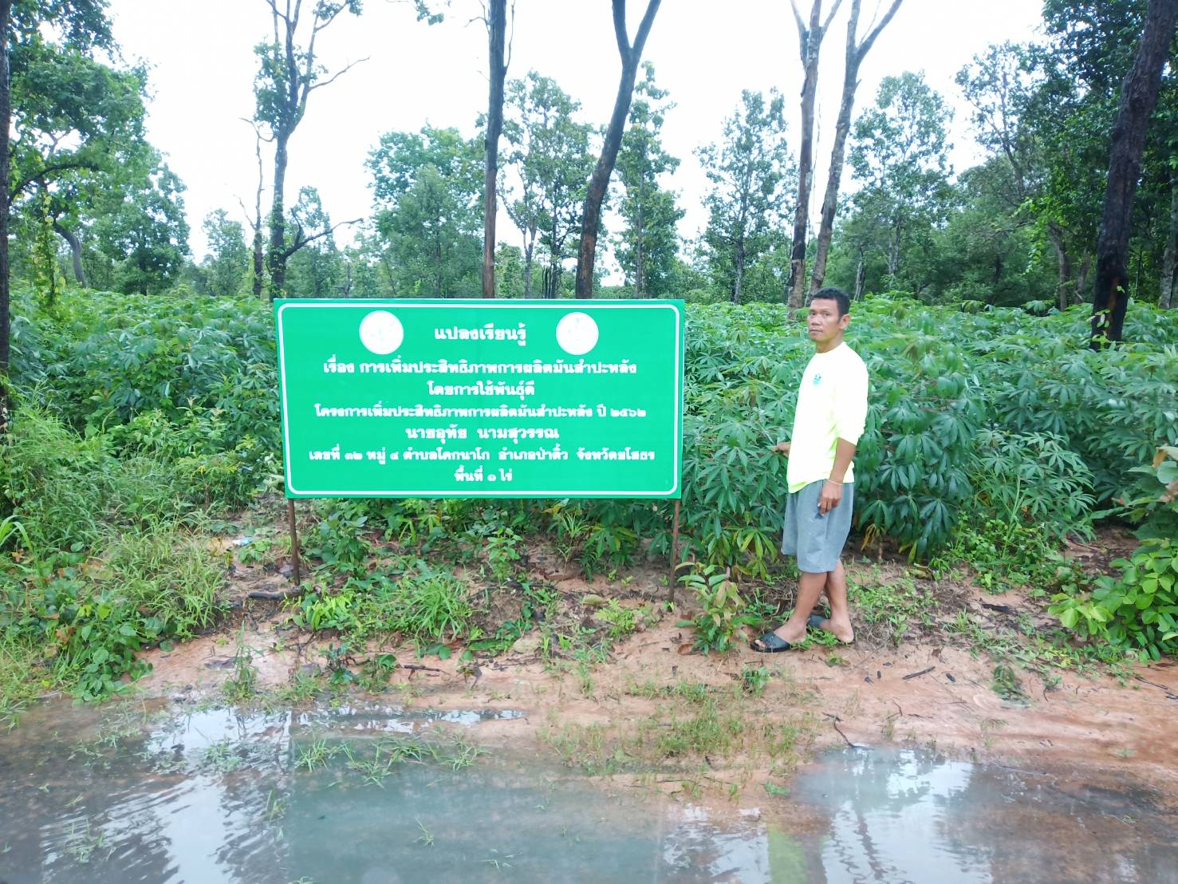

นายอุทัย นามสุวรรณ

เกษตรกรต้นแบบ การผลิตมันสำปะหลังโดยการใช้พันธุ์ดี

ที่อยู่ : 32 หมู่ 4 ตำบลโคกนาโก อำเภอป่าติ้ว จังหวัดยโสธร โทร. 062-1960663

**จุดเริ่มต้นอาชีพเกษตรกร**

- นายอุทัย นามสุวรรณ อดีตเคยผลิตมันสำปะหลัง โดยไม่ได้คำนึงถึงขั้นตอนการผลิต รวมถึงเทคโนโลยีการผลิตที่สำคัญเลย จากนั้นจึงได้ศึกษา ทดลองโดยการลองผิดลองถูกมาเรื่อย จึงได้รู้ว่าการใช้พันธุ์ดี และพันธุ์ที่เหมาะสมในพื้นที่เป็นสิ่งที่สำคัญมาก จึงได้ให้ความสำคัญกับการใช้พันธุ์ดีเรื่องมา และได้แนะนำเกษตรกรเครือข่ายและได้แลกเปลี่ยนเรียนรู้กัน

**การเรียนรู้จากการทดลอง**

จากการเรียนรู้ที่ผ่านมาจึงได้ศึกษาเทคโนโลยีการผลิตมันสำปะหลังเรื่อยมา โดยได้ศึกษาได้ว่า การใช้พันธุ์ดีมีชัยไปกว่าครึ่ง การปลูกในระยะเวลาที่เหมะสม มีการศึกษาลักษณะประจำพันธุ์ของมันสำปะหลังแต่ละพันธุ์ มีการเปรียบเทียบผลผลิตต่อไร่ของแต่ละพันธุ์ และไปศึกษาดูงานกับกลุ่มมันสำปะหลังแปลงใหญ่ บริษัทอุบลไบโอเอทานอลและแลกเปลี่ยนเรียนรู้กับเกษตรกรเครือข่ายด้วยกัน

**บทเรียนของความสำเร็จ**

ปัจจัยความสำเร็จในการประกอบอาชีพการเกษตร ของ Smart Farmer ต้นแบบ

1.ศึกษาลักษณะประจำพันธุ์ของมันสำปะหลังแต่ละพันธุ์

2.ศึกษาหาความรู้เพิ่มเติมอย่างสม่ำเสมอ

3.สร้างเครือข่ายผู้ปลูกมันสำปะหลัง

4.น้อมนำหลักปรัชญาเศรษฐกิจพอเพียงมาประยุกต์ใช้

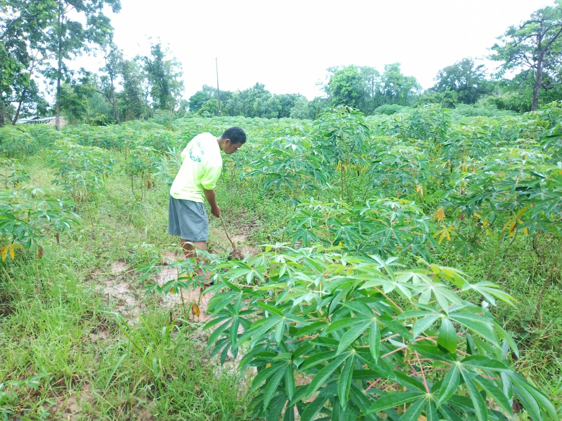

**การสรุปความรู้ (knowledge Assets) คือปัจจัยที่ทำให้การทำงานนั้นประสบความสำเร็จ**

1. เข้ารับรองการอบรม จากหน่วยงานต่างๆ เช่นหน่วยงานของกระทรวงเกษตรและสหกรณ์
2. ทดลองปฏิบัติจริง นำความรู้ที่ได้รับจากการอบรมมาปรับใช้ในพื้นที่
3. ศึกษาดูงาน จากแหล่งต่างๆ เพื่อนำมาประยุกต์ในการประกอบอาชีพ เช่น การทำปุ๋ยอินทรีย์ และน้ำหมักชีวภาพสำหรับเพิ่มผลผลิต
4. การผสมผสานความรู้วิชาการที่ได้รับการอบรมกับภูมิปัญญาท้องถิ่น เช่น การน้ำหมักชีวภาพโดยการหมักที่นำวัสดุมาใส่รวมกันในกระสอบมัดให้แน่นแล้วแช่ด้วยน้ำผสมกากน้ำตาล
5. มีการวางแผนการผลิต

**แก่นความรู้ (Core competence) คือสมรรถนะหลักที่ทำให้การทำงานประสบความสำเร็จ**

1. เข้ารับรองการอบรม
2. ทดลองปฏิบัติจริง
3. ศึกษาดูงาน
4. การผสมผสานความรู้วิชาการที่ได้รับการอบรมกับภูมิปัญญาท้องถิ่น
5. การวางแผนการผลิต

**กลยุทธ์ที่ใช้ในการแก้ปัญหา (Tactics)**

การเรียนรู้ด้วยตนเองและเครือข่ายแล้วนำมาปรับใช้ในพื้นที่ตามความเหมาะสม

กฎระเบียบ/ แนวคิดทฤษฎีที่เกี่ยวข้องกับการทำงาน (Theory)

หลักปรัชญาเศรษฐกิจพอเพียง และการจัดสรรพื้นที่ให้ได้ประโยชน์สูงสุด

**รายชื่อผู้ร่วมถอดบทเรียน**

* นายประมวล อักษร เกษตรอำเภอป่าติ้ว
* นางจุฑามาศ คำสุนทร นักวิชาการส่งเสริมการเกษตรชำนาญการ
* นายสมยศ แสงวงค์ นักวิชาการส่งเสริมการเกษตรปฏิบัติการ
* นางสาวดวงใจ ประกอบสันต์ นักวิชาการส่งเสริมการเกษตรปฏิบัติการ